Министерство сельского хозяйства
Российской Федерации

Департамент научно-технологической политики и образования

Федеральное государственное учреждение
Северо-Кавказская государственная зональная
машиноиспытательная станция

Протокол испытаний
№ 11-18-09 (4020652)

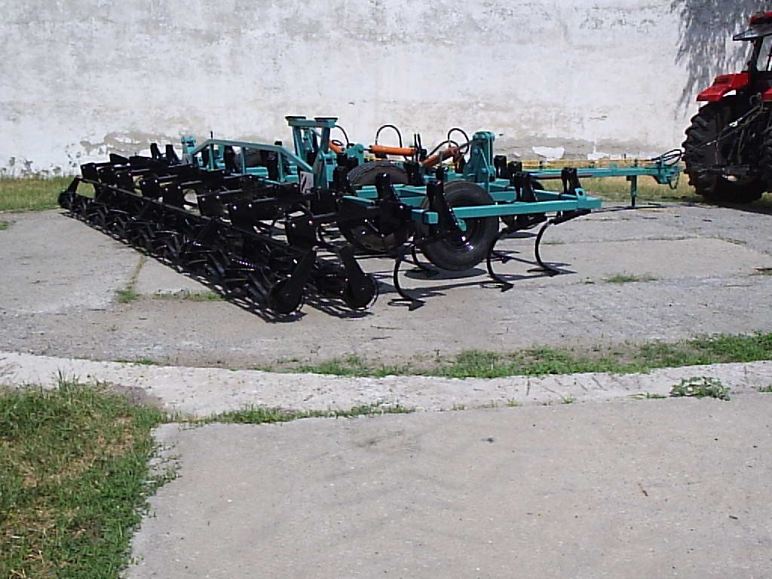

КУЛЬТИВАТОР ПАРОВОЙ ПРИЦЕПНОЙ
УНИВЕРСАЛЬНЫЙ ДЛЯ ПРЕДПОСЕВНОЙ
ОБРАБОТКИ ПОЧВЫ КППУ-8

Изготовитель (разработчик) | Адрес
ЗАО «РТП «Зерноградское» | 347740, г. Зерноград, Ростовская обл., ул. Чехова 156

Результаты испытаний (краткие)
Культиватор паровой прицепной универсальный для предпосевной обработки почвы КППУ-8
Назначение | Предпосевная обработка почвы и уход за парами. Культиватор эксплуатируется в почвенно-климатических зонах России на почвах всех типов, при абсолютной влажности 8%...25% и твердости почвы до 1,6 МПа  (16 кг/см²) в горизонтах от 0 до 12 см на полях с ровным и волнистым микрорельефом местности, кроме почв, подверженных ветровой эрозии. Уклон поля должен быть не более 8^{о}
Качество работы:
Рабочая ширина захвата, м |  | 7,8…8,0
Скорость движения, км/ч |  | 6,8…11,3
Глубина обработки средняя, см |  | 7,2…11,0
Стандартное отклонение глубины обработки, $±$см |  | 1,20…1,44
Крошение почвы, %:  - размеры фракций до 25 мм |  | 79,0…93,9
Гребнистость поверхности поля, см |  | 1,2…3,8
Подрезание сорных растений, % |  | 100
Производительность в час основного времени, га:  - культивация пара  - предпосевная культивация  - культивация зяби |  | 8,74  6,72  5,30
Условия эксплуатации:
- навеска (присоединение) на трактор (способ агрегатирования) |  | Прицепной
- перевод в рабочее и транспортное положения |  | Гидравлический
- настройка рабочих органов |  | Глубина хода рабочих органов центральной секции рамы регулируется винтом. Для регулировки глубины хода рабочих органов, установленных на крыльях, имеется колесо регулировочное
- время подготовки машины к работе (навески), ч |  | 0,1
Агрегатирование |  | Тракторы класса  2…3
Потребляемая мощность, кВт |  | 82,4
Трудоемкость ежесменного ТО,  чел.-ч |  | 0,17
Эксплуатационная надежность |  | Хорошая
Удобство управления |  | Удобно
Безопасность выполнения работ |  | Обеспечена

Описание конструкции машины
Культиватор представляет собой прицепное гидрофицированное орудие с шарнирной трехсекционной рамой, на которой установлены в три ряда рабочие органы – стрельчатые лапы. На заднем брусе культиватора устанавливается шлейф для дополнительного выравнивания и крошения почвы.
Культиватор состоит из следующих основных частей: рамы, колес боковых регулировочных; колес опорно-транспортных, сницы, домкрата, рабочих органов с подвесками, гидроцилиндров подъема крыльев, гидроцилиндра механизма подката, опоры крыльев и шлейфа. На раме культиватора установлены сигнальные щитки.
Рама культиватора шарнирно-секционная, сварной конструкции. Состоит из центральной рамы и двух боковых.
Сница состоит из рамы сварной конструкции, домкрата, трубопроводов гидросистемы. Для безопасности агрегатирования в конструкции предусмотрена страховая цепь.
Механизм подката состоит из поворотного вала сварной конструкции и опорных колес.
На центральной раме культиватора дополнительно установлены два опорно-регулировочных колеса, предназначенных для регулировки рабочих органов по глубине переднего и заднего рядов.
Механизм складывания боковых рам состоит из гидроцилиндра, рычага, тяги, кронштейнов. Соединение элементов рамной конструкции осуществляется осями.
Для компенсации ударных нагрузок при раскладывании крыльев, на центральной раме предусмотрена опора боковых крыльев с закрепленными на ней амортизаторами.
На центральной раме и крыльях установлены рабочие органы.
Рабочий орган имеет пружинную стойку, с закрепленной на ней стрельчатой лапой. Лапы стрельчатые изготовлены из высокоуглеродистой стали и наплавлены износостойким сплавом.
Каждый рабочий орган имеет возможность индивидуально регулироваться по усилию срабатывания натяжителя регулировочным болтом.
Для регулировки глубины хода рабочих органов, установленных на крыльях, имеются колеса регулировочные.
Шлейф служит для разрушения почвенных комков и выравнивания верхнего слоя почвы. Шлейф состоит из двух секций планчатых катков
Необходимое давление катка на почву достигается усилием от воздействия натяжителя, при этом, степень жесткости пружины регулируется болтом натяжителя. Для фиксации шлейфа в транспортном положении предусмотрен штырь
Техническая характеристика
Показатели | Численные значения
Габаритные размеры, мм:  в рабочем положении  - длина  - ширина  - высота  в транспортном положении  - длина  - ширина  - высота | 7745  8165  1315  7880  2340  4280
Ширина захвата, м | 8,0
Глубина обработки, см | 6…12
Масса, кг | 3150
Рабочая скорость, км/ч | 6…12

Результаты испытаний
Качество работы | Агрегат по рабочим скоростям (6,8…11,3 км/ч) соответствует требованиям ТУ (6…12 км/ч) на всех фонах. Рабочая ширина захвата (7,8…7,9 м) соответствует конструктивной (8 м) с допустимыми отклонениями. Культиватор удовлетворительно выдерживает установочную глубину обработки, устойчивость хода рабочих органов $±$(1,02…1,44 см) соответствует требованиям ТУ ±(2 см). Содержание фракций почвы до 25 мм (88,7%…93,9 %) соответствует ТУ (не менее 70%…80 %). Гребнистость поверхности после прохода агрегата (1,2…3,8 см) находится в пределах требований ТУ (не более 4 см). Вынос влажного слоя почвы на поверхность незначителен и составляет 2,2%…4,4%. Сорные растения после прохода агрегата уничтожаются полностью - соответствует требованиям ТУ (97%…100 %). Уплотнение почвы шлейфом планчатых катков (0,94…0,98 г/см³) не превышает оптимальных значений (0,95…1,1 г/см³)
Производительность | Производительность в час основного времени на культивации пара составила 8,74 га при рабочей скорости агрегата 11,2 км/ч и рабочей ширине захвата  7,8 м; на предпосевной культивации – 6,72 га при рабочей скорости 8,6 км/ч и ширине захвата 7,78 м; на культивации зяби – 5,30 га при рабочей скорости  6,8 км/ч и рабочей ширине захвата 7,8 м, что соответствует требованиям технической документации. Сменные производительности получены соответственно: 6,31; 4,95 и 3,93 га/ч.  Эксплуатационные производительности получены соответственно 6,18; 4,84 и 3,85 га/ч. Технологический процесс на всех видах работ выполнялся устойчиво, что подтверждают коэффициенты надежности технологического процесса, равные 1,0 при нормативе 0,98.  Удельные расходы топлива за время сменной работы получены 3,68; 4,97 и 6,39 кг/га
Безопасность движения | Ширина в транспортном положении соответствует требованиям безопасности движения, культиватор оборудован страховой цепью, сигнальными щитками, знаком ограничения максимальной скорости – 15 км/ч
Техническое обслуживание | Трудоемкость ежесменного ТО - 0,17 чел.-ч, руководство по эксплуатации в достаточном объеме описывает виды и содержание работ ТО

Заключение по результатам испытаний
Культиватор соответствует требованиям ТУ по показателям качества работы. Культиватор КППУ-8 пригоден для использования по своему назначению для предпосевной обработки почвы и ухода за парами.
Рекомендация – поставить на производство.

Испытания проведены: | ФГУ «Северо-Кавказская МИС»,  347740, г. Зерноград, Ростовская обл.,  ул. Ленина, 32
Испытания провел: | Хлыстов Е.И.
Источник информации: | Протокол испытаний № 11-18-09 (4020652)  от 27 октября 2009 года

